KATA PENGANTAR

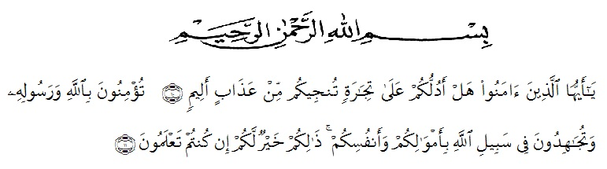
Artinya : “Hai orang-orang yang beriman, sukakah kamu aku tunjukkan suatu perniagaan yang dapat menyelamatkan mu dari azab yang pedih? (10), (yaitu) kamu beriman kepada Allah dan RasulNya dan berjihad di jalan Allah dengan harta dan jiwamu. Itulah yang lebih baik bagimu, jika kamu mengetahui (11) (As-Shaff ayat 10-11)”

Puji dan syukur penulis ucapkan kehadirat Allah SWT yang telah memberikan rahmat dan hidayahnya serta kesehatan kepada penulis, sehingga tesis ini dapat terselesaikan pada waktunya. Dan juga penulis tidak lupa mengucapkan shalawat dan salam keharibaan junjungan kita Nabi Besar Muhammad SAW yang mana kelak syafaatnya akan kita dapatkan di yaumil kelak.
Dalam penyelesaian tesis ini penulis banyak sekali mendapatkan bantuan dari berbagai pihak, baik itu dalam bentuk material maupun moril. Untuk itu sewajarlah penulis mengucapkan terima kasih terutama kepada :
- Bapak Prof. Dr. Ahmad Laut Hasibuan, M.Pd. Selaku Direktur Pascasarjana Pendidikan Matematika yang telah meluangkan waktu disela kesibukannya untuk memberi ilmu, bimbingan, arahan dan saran-saran yang sangat membangun bagi penulis.
- Ibu Ida Karnasih, M. Sc., Ph.D. Selaku Ketua Prodi Pascasarjana Pendidikan Matematika yang telah meluangkan waktu disela kesibukannya untuk memberi ilmu, bimbingan, arahan dan saran-saran yang sangat membangun bagi penulis.
- Bapak Prof. Dr. Herman Mawengkang selaku dosen pembimbing I, yang telah meluangkan waktu disela kesibukannya untuk memberi ilmu, bimbingan, arahan dan saran-saran yang sangat membangun bagi penulis.
- Bapak Dr. H. Firmansyah, M.Si, selaku dosen pembimbing II, yang telah meluangkan waktu disela kesibukannya untuk memberi ilmu, bimbingan, arahan dan saran-saran yang sangat membangun bagi penulis.
- Bapak/Ibu Dosen Pendidikan Matematika PPs UMN Al Washliyah. Yang telah memberikan ilmu dan pengetahuannya yang tidak terhingga kepada penulis.
- Teristimewa buat istri saya tercinta Aisyah Syamsinar Harahap, Ananda Muhammad Hanif Azmi, Ayah saya Erizal dan Adek saya Mardiana dan orang-orang yang saya sayangi, yang selalu mendukung saya selama ini dari mulai perkuliahan hingga rampungnya Tesis ini.
- Rekan-rekan juang mahasiswa Program Studi Pendidikan Matematika Program Pascasarjana UMN Al Washliyah.

Penulis menyadari Tesis ini masih banyak kekurangan disana sini, oleh karena itu penulis dengan senang hati menerima kritik dan saran dari semua pihak.

Wassalam
Medan, 07 Juli 2019

R o m a R e z e k i
NPM : 177115023

